관리유지

이 장은 반복적인 절차의 정기적인 관리유지 및 교체에 관하여 설명한다. 관리유지를 실행할 때는 장치의 전원을 끄고 적절한 안전 복장을(장갑, 안경, 실험실복 등) 착용한다. 장치, 부속품 그리고 일회용품을 청결하게 유지한다. 이 매뉴얼의 “IV. Records of Maintenance” 페이지를 이용하여 어떤 형태로 실행된 관리유지라도 기록을 남기도록 한다.

- 사용자 관리유지

주단위 관리유지

1)Tip 폐기 상자 교체
매 20회 batch 혹은 일주일에 한 번으로 어떤 경우든 해당되는 날짜가 빠른 것을 먼저 실행한다.

2) 시약 카트리지 선반 정돈
에탄올 소독액을 묻힌 거즈를 이용하여 선반을 닦는다.

3) 스테이지 표면 정돈
에탄올 소독액을 묻힌 거즈를 이용하여 선반을 닦는다.

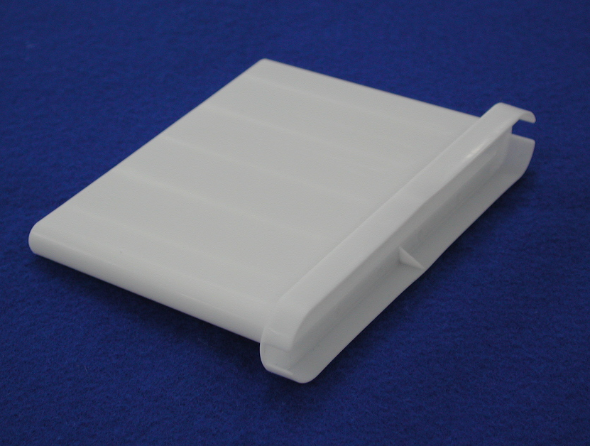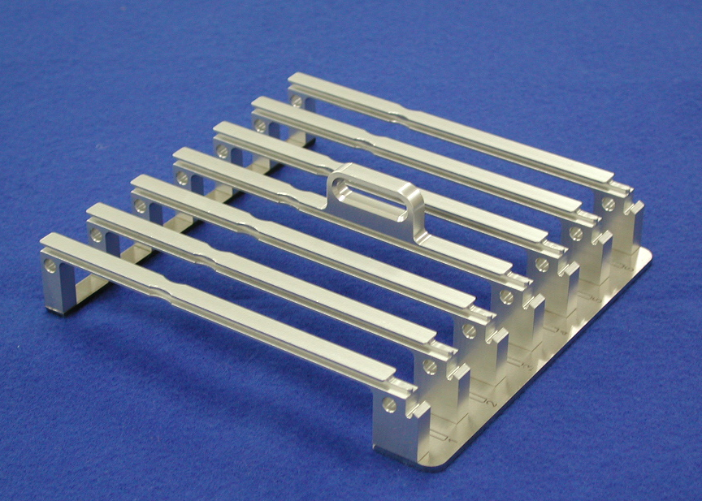
[Tip Waste Box] [Reagent Cartridge Rack]

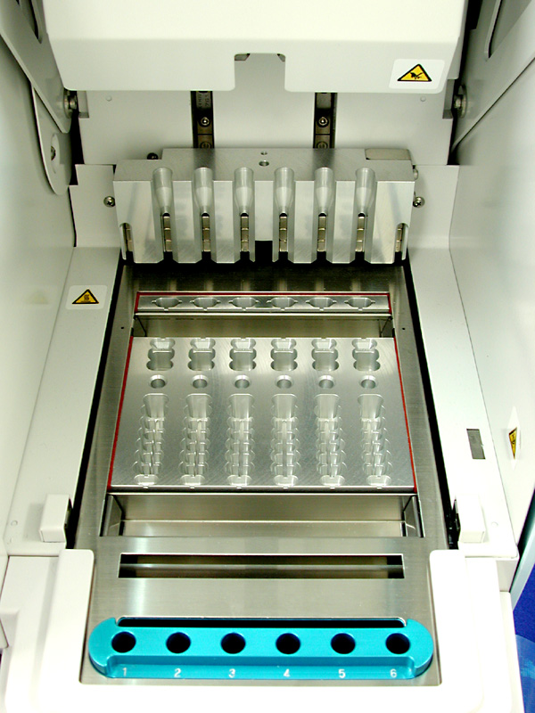
Stage Surface
Piercing Nozzle Edges (Hidden)
Tip Holder

월단위 관리유지

아래의 사항을 매달 실행한다.

1) 장치의 외부를 청결히 한다.
장치의 외부를 중성 세제를 묻힌(담그지 않은) 거즈를 이용하여 닦는다.
Note: 세제가 장치 안으로 세어 들어가지 않도록 주의한다. .

2) 피어싱(piercing) 노즐 모서리 정돈
에탄올 소독액을 묻힌(담그지 않은) 거즈를 이용하여 피어싱 노즐 모서리를 각각 하나씩 부드럽게 닦는다. 노즐 모서리가 매우 날카로우므로 각별한 주의를 요한다. 노즐 모서리 오염을 방지하기 위하여 장갑을 벗은 손으로 접촉하는 일이 없도록 한다.

3) Tip Holder 정돈
에탄올 소독액을 묻힌(담그지 않은) 거즈를 이용하여 tip holder의 표면을 닦는다. 홀 안쪽을 정돈하기 위해서는 면봉에 에탄올 소독액을 묻혀 사용한다. 교차오염을 방지하기 위하여 각 홀에 새로운 거즈를 사용한다.
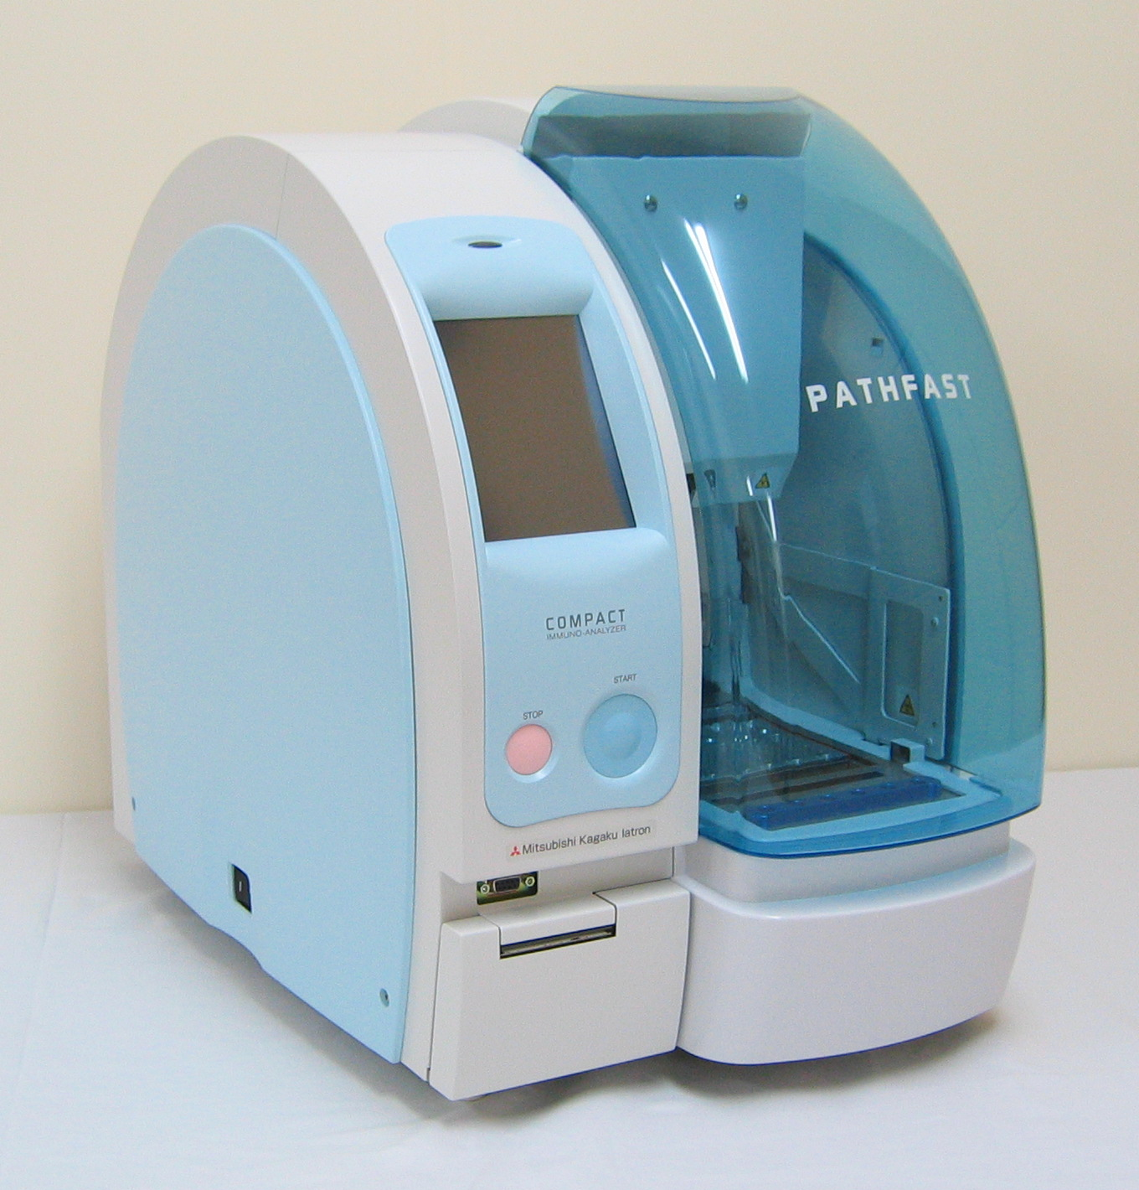
Front Cover
LCD Display with Touch Panel

- 기타사항

프린터 용지 교체

아래의 절차에 따라 프린터 용지를 교체한다.

<프린터 용지 교체 절차>
- 장치 앞의 왼쪽 아래 위치해 있는 프린터 커버를 이용자 앞쪽으로 잡아 당아 당겨 열도록 한다.
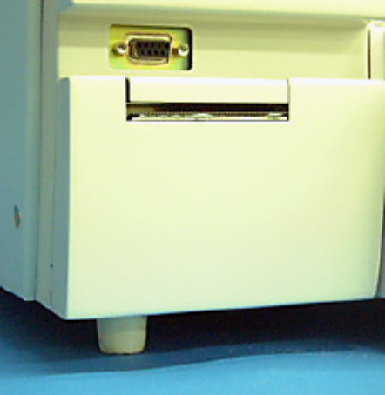

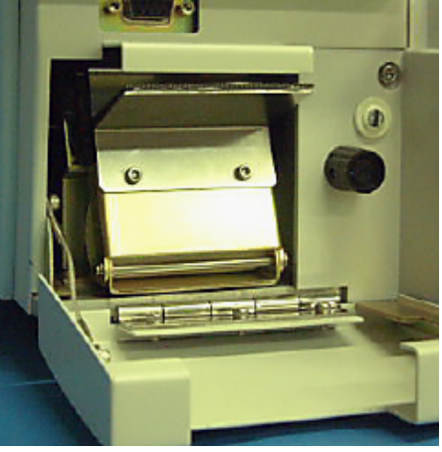

- 왼쪽의 레버를 눌러 아래 사진과 같이 프린터 용지 커버를 연다.
주의 : 용지 절단톱니에 다치는 일이 없도록 주의한다.

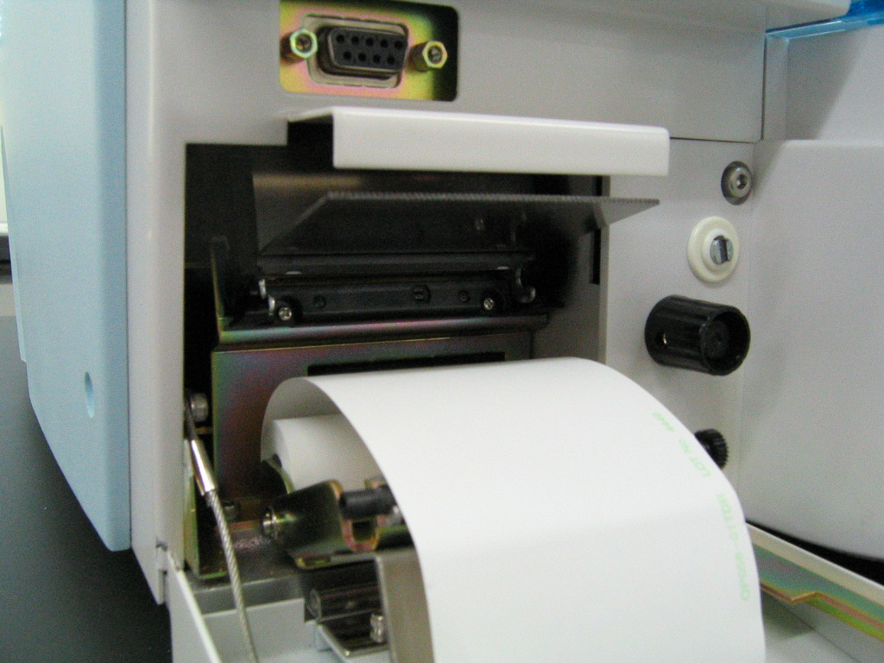
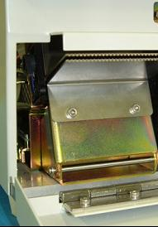

- 사용한 프린터 용지롤을 제거하고 새로운 용지를 설치하여 상단으로 용지롤이 나오도록 한다. 그리고 홀더 플레이트를 제자리로 밀어 넣는다. 용지 절단톱니를 이용하여 불필요한 용지를 잘라낸다.
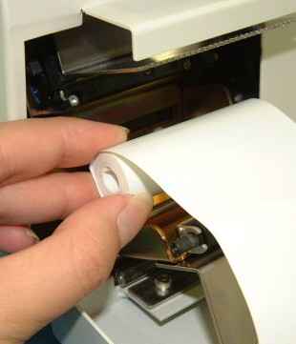
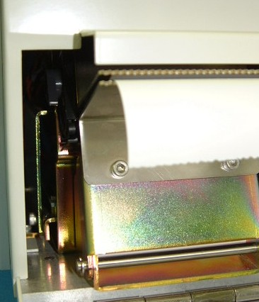

- 프린터 커버를 닫는다.

LCD 화면 밝기 조절

LCD 화면의 밝기를 조절하기 위해서는 아래의 절차에 따른다.

<LCD 화면 밝기 조절 절차>

- 장치 앞의 왼쪽 아래 위치해 있는 프린터 커버를 이용자 앞쪽으로 잡아 당아 당겨 열도록 한다. 밝기 조절 암나사가 프린터의 오른쪽에 있다.
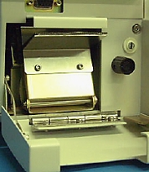

- 위의 사진과 같이 나사를 돌려 최적의 화면 밝기를 조절한다.

- 프린터 커버를 닫는다.

- 정기 관리유지 권장사항

PATHFAST 장치의 최적의 시행을 위하여 PATHFAST로부터 권한을 부여 받은 기술서비스 대리인으로부터 정기 점검을 받을 것을 권장한다. 확실한 세부사항과 일정은 PATHFAST 관리자에게 문의한다.

1) 정기적으로 본사는
- 전반적인 기술적 운영을 점검할 것이다.
- 교육 상태를 점검할 것이다.
- 광학 장치를 점검할 것이다.
- 팬을 점검할 것이다.
- 전체적인 정리, 청소를 실시할 것이다.
- 필요에 따른 다른 조치를 취할 것이다.

2) 부분 교체 권장사항
- 에어 필터(Air Filter)
사용빈도 평균일 경우 일년에 한 번
- P-Axis와Z-Axis 모터의 타이밍 벨트(Timing Belts)
사용에 따라 2년에 한 번 혹은 그 이전
- 주사기 장치
상용에 따라 3년에 한 번 혹은 그 이전

